**Министерство образования и науки Хабаровского края**

**Краевое государственное казённое образовательное учреждение, реализующее адаптированные основные общеобразовательные программы**

**«Специальная (коррекционная) общеобразовательная**

**школа-интернат № 14»**

**(КГКОУ ШИ 14)**

***МАСТЕР –КЛАСС***

***«Пейп-арт – салфеточная техника для необычного декора.»***

**Подготовила:**

**Воспитатель Веселова О.П.**

**Амурск 2019**

**Пейп-арт – салфеточная техника для необычного декора.**

***Краткая история.***

Салфеточная техника пейп-арт – это сравнительно молодое, но уже очень популярное рукоделие. Дословный перевод paper art – бумажное искусство.

Автором новаторской техники является Татьяна Сорокина, жительница города Николаева, талантливая художница и поэтесса, руководитель эстетической студии «Акварель».

Придуманная ею в 2006 году «салфеточная пластика» тотчас же прогремела на Международном фестивале детского творчества. Представленные работы мастера и ее учеников завоевали почетное первое место и Гран-при конкурса. В 2014 году была издана первая книга-пособие по изучению техники с уже измененным авторским названием «Пейп-арт».

***Преимущества нового хобби***

Всегда полезно попробовать что-то новое и, возможно, отыскать себя в каком-нибудь увлечении. Техника пейп-арт способна заинтересовать как новичка, так и опытного мастера.

Салфеточное рукоделие – это интересно и довольно просто, освоить искусство пейп-арт под присмотром наставника может даже ребенок. Это прекрасная возможность выразить свое настроение и собственное понимание красоты в творческих поделках. А результаты проделанной работы зачастую не только украшают помещение, но и используются в быту.

Поделки в технике пейп-арт – это превращение абсолютно ненужных вещей в шикарные детали интерьера или даже в практичные вещи, уникальные по своей красоте.

К примеру, из куска картонной коробки может получиться объемная картина. Коробка из-под конфет или из-под мелкой бытовой техники превратится в старинную шкатулку, стеклянный кувшин и стаканы – в редкий столовый сервиз. С любовью декорированные тарелки или бутылки идеально дополнят дизайн кухни.

***Как научиться технике салфеточного декора***

Пейп-арт не ограничивает фантазии мастера, позволяет формировать объем и фактуру изделия, добавлять дополнительные элементы в виде ракушек, монет, бусин или лепных глиняных деталей. Суть бумажного искусства – окантовка рисунков или выкладка деталей из самостоятельно скрученных салфеточных нитей различных цветов, размеров и плотности.

***Материалы для рукоделия***

Создавать «шедевры» в стиле пейп-арт своими руками не только интересно, но и весьма выгодно, затраты минимальны. Первый этап работы – подготовка нужных материалов и вспомогательных средств. Для творчества потребуются:

* бумажные салфетки;
* клей;
* ножницы;
* небольшая емкость с водой;
* вафельное полотенце;
* разноцветные краски;
* зубочистки и пинцет;
* прозрачный лак;
* предмет для декора.

Салфетки подойдут обычные кухонные, косметические, многослойные, белые или цветные. Можно пустить в ход даже туалетную бумагу.

Для работы с бумажными элементами пейп арта понадобится клей ПВА, чем больше, тем лучше. Для приклеивания дополнительных деталей из пластика или железа следует использовать «Суперклей» или «Момент».

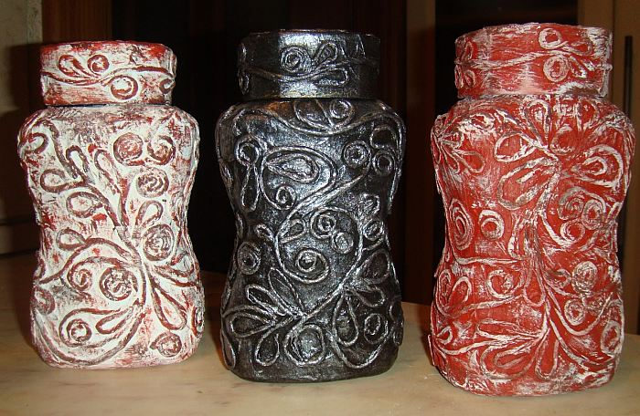

Вафельное полотенце – необязательно. Это зависит от того, какую технику изготовления салфеточных нитей вы выберете, и много ли потребуется готового материала.

Профессионалы предпочитают аэрозольные краски, они прекрасно ложатся на любую поверхность, очень хорошо смотрятся. Но если требуется изготовить пеструю разноцветную поделку, или работу выполняет ребенок, лучше использовать гуашь или акриловые краски.

Пинцет потребуется для аккуратного увлажнения салфеток перед скручиванием, а зубочистки – просто находка для выравнивания положения нити уже после приклеивания.

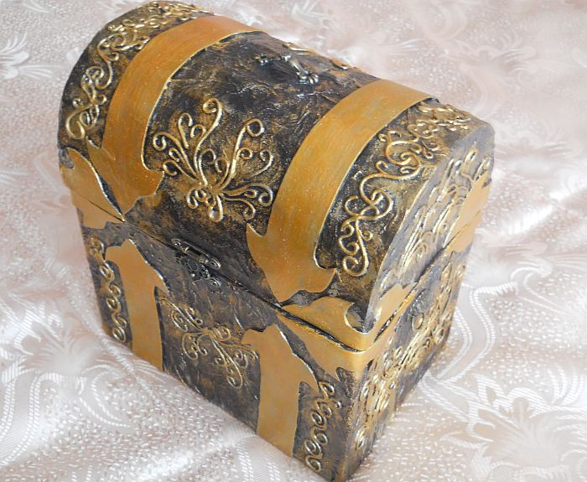

***Подготовка к декорированию***

Познакомьтесь с техникой на примере украшения стеклянной бутылки «под старину».

Любая задумка или идея должна начинаться с тщательной зачистки предмета для декорирования. С поверхности удалите все этикетки, вымойте и высушите бутылку, которой собираетесь подарить «новую жизнь».

Стандартные белые салфетки нужно порвать на небольшие квадраты около 4 см в ширину и плотно оклеить ими нижнюю половину бутылки, начиная с донышка. Для этого на стекло толстым слоем нанесите клей ПВА. Когда бумага подсохнет, то же самое проделайте с верхней частью, вплоть до горлышка.

Обклеенный макет промажьте еще одним слоем ПВА и оставьте хорошенько высохнуть. Этот шаг обеспечит фактурность стеклянной поверхности и упростит дальнейшую работу.

Пока клей сохнет, займитесь заготовкой основного материала – салфеточных нитей. Можно использовать стандартные белые салфетки, которые всегда есть под рукой, потому что в дальнейшем изделие будет окрашиваться. Следует нарезать полоски шириною около 1,5 см, а затем сформировать из них жгутики.

***Как сделать жгутики из салфеток***

Есть несколько способов формирования жгутиков:

1. По методике известного мастера пейп арт Татьяны Сорокиной с помощью пинцета захватите полоску бумаги, окуните в емкость с водой, руками скрутите жгут.
2. Можно постоянно смачивать руки в воде и мокрыми ладонями формировать нить из сухих салфеток.
3. Если требуется много материала для творчества, а времени в обрез, используйте так называемый «хитрый» способ. В 100 мл воды растворите половину чайной ложки клея, на бедро постелите вафельное полотенце, а на него – смоченную в растворе салфетку, резко проведите ладонью до колена.

В случае пересыхания «шнурочков» перед приклеиванием смачивайте их водой. Шарики, квадратики и прочие формы для композиции изготавливают из уже готовых нитей. Из влажной и податливой нити получится скрутить самый замысловатый узор. А в случае разрыва не стоит выбрасывать ее в мусор, любая длина может стать полезной.

***Как украсить поделку***

На высохшую поверхность будущего сувенира простым карандашом перенесите трафаретный рисунок или нарисуйте узор самостоятельно. Можно довериться собственной фантазии и интуиции и выкладывать абстрактные узоры в процессе непосредственно нитью.

Для приклеивания нитяных деталей промажьте тыльную сторону тем же клеем ПВА, слегка придавливайте и формируйте узоры, корректируя направление с помощью зубочистки, проделывая это снова и снова.

Если есть желание усовершенствовать орнамент в стиле пейп арт, можно добавить детали в виде небольших ракушек, монеток, сухих листьев или цветов с помощью суперклея.

Когда этап украшения сувенира полностью закончен, можно еще раз аккуратно промазать всю поверхность узора ПВА для надежности. Следует дождаться абсолютного высыхания клея.

Время приступать к покраске. Как вариант, подойдет черная акриловая краска для покрытия всей поверхности бутылки, включая самые мелкие впадины и выступы. Прокрасьте кистью и оставьте до полного высыхания. При помощи спонжа или губки тщательно обработайте декоративные выступающие элементы золотым или бронзовым цветом, в некоторых местах делая легкие, едва заметные штрихи на черной основе.

Как только краска полностью высохнет, покройте сувенир по всему периметру бесцветным лаком. Он окончательно закрепит декор и обеспечит глянцевый эффект изделию.

Совсем не обязательно использовать только пустую тару, такие же чудеса можно проделать и с закрытой наполненной бутылкой, превратив ее в креативный презент другу или сотруднику.